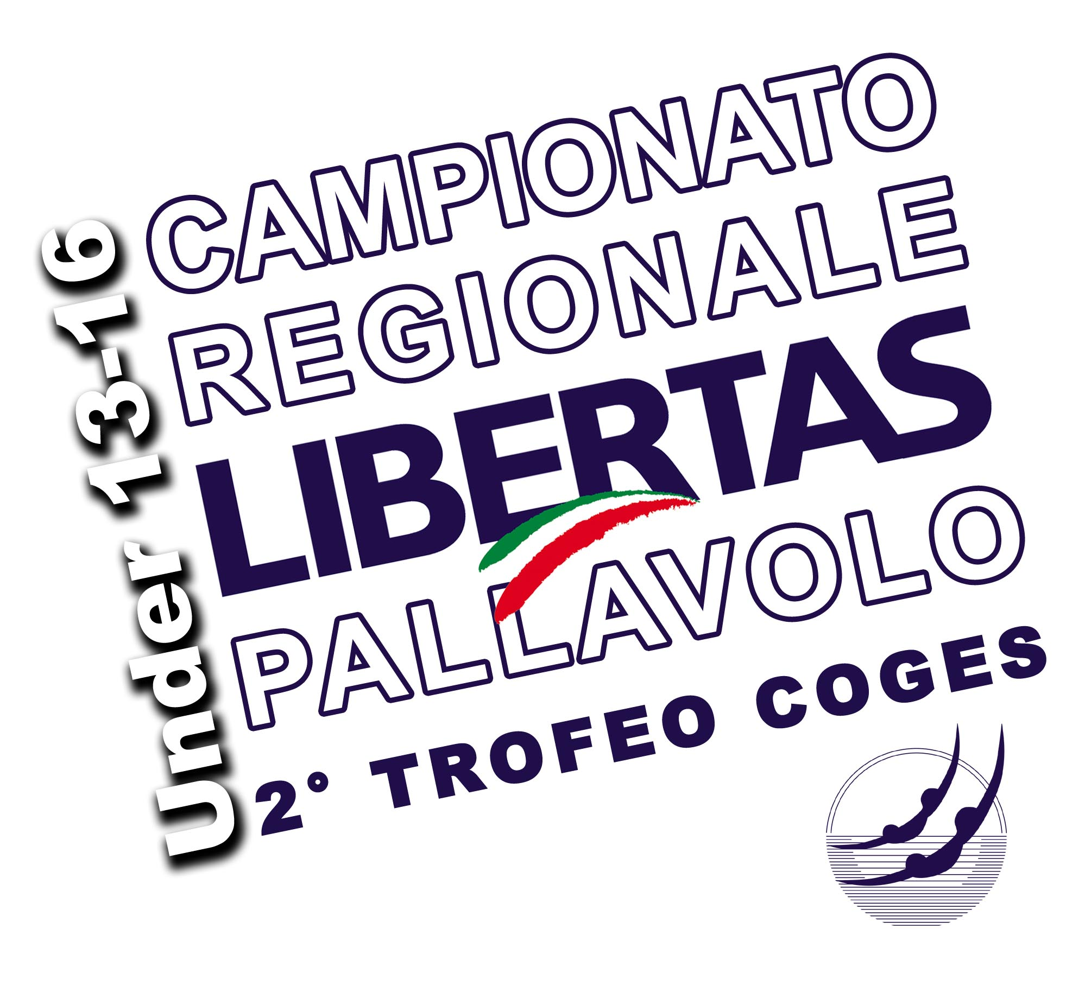

Campionato Regionale Libertas
Under 16 femminile
2° trofeo CoGeS

CALENDARIO

SQUADRE PARTECIPANTI
Pallavolo Mordano
Villanova
Coges Imola
Libertas San Paolo Piacenza

CALENDARIO MATTINA
Coges Imola – Libertas San Paolo Piacenza 0-2 (11-25/23-25)
Coges Imola – Pallavolo Mordano 0-2 (20-25/19-25)
Villanova – Pallavolo Mordano 0-2 (20-25/22-25)
Libertas San Paolo Piacenza – Villanova 2-0 (25-8/25-7)

CALENDARIO POMERIGGIO
Coges Imola – Villanova 2-0 (25-19/25-15)
Libertas San Paolo Piacenza - Pallavolo Mordano 2-1 (19-25/25-14/25-12)

CLAFFISICA FINALE
1) Libertas San Paolo Piacenza
2) Pallavolo Mordano
3) Coges Imola
4) Villanova

